**Методическое объединение учителей математики МКОУ «Хотодинская СОШ»**

**Доклад**

**на тему:**

**Методика подготовки учащихся**  
**к государственной итоговой аттестации по математике в 9 классе**

**ВЫПОЛНИЛ Ибрагимов Магомед Магомедович,**

**учитель русского языка**

**и литературы**

**МКОУ Хотодинская СОШ,**

**2017-18 учебный год**

* Работа рассчитана на **235** минут.
* Состоит из **трех модулей**:

1. **Алгебра** (13 заданий в первой части и 3 задания из второй части)
2. **Геометрия** (5 заданий в первой части и 3 задания из второй части)
3. **Реальная математика** (7 заданий)

Во время экзамена учащимся не дается время на отдых (перерыва в работе не будет).  
  
Весь материал экзаменационной работы выдается сразу.   
  
Успешная сумма баллов для сдачи экзамена не менее восьми, причем вводится следующая система: **4+2+2**. Теперь обязательно выполнить верно 4 задания блока «Алгебра», 2 задания блока «Геометрия» и 2 задания блока «Реальная математика»(минимальный рубеж).  
  
Ответы к заданиям могут даваться в различной форме:  
  
а) ответ в рамке;  
  
б) ответ в таблице на соответствие;  
  
в) с выбором ответа;  
  
г) задания второй части решаются подробно.  
  
Важно учить детей работать с бланками ответов.  
  
  
Разбор тестовых заданий  
  
**Модуль «Алгебра»**

1. Уметь выполнять вычисления и преобразования. Задание с выбором ответа.
2. Числовой луч. Выбор верного утверждения.
3. Сравнение рациональных чисел.
4. Квадратное уравнение.
5. Уметь строить и читать графики, задавать график формулой.
6. Преобразование алгебраических выражений. Знание формул сокращенного умножения. Задание с выбором ответа. Важно учить детей записывать к каждому равенству слова «верно» или «неверно».
7. Преобразование алгебраических выражений. Важно, чтобы учащиеся в начале упростили выражение, а затем нашли его значение.
8. Решение уравнения. Запись ответа.

**Модуль «Геометрия»**

1. Задача. Треугольники.
2. Задача. Четырехугольники.
3. Задача. Площадь фигуры.
4. Задача. Окружность, касательная к окружности, вписанный угол.
5. выбор верных утверждений.

**Модуль «Реальная математика»**

1. Задача про бег. Чем меньше результат, тем лучше.
2. График. Цена деления. Количество отрезков.
3. Задача на отношение.
4. Задача на пропорцию(подобие)
5. Диаграмма. Понимать 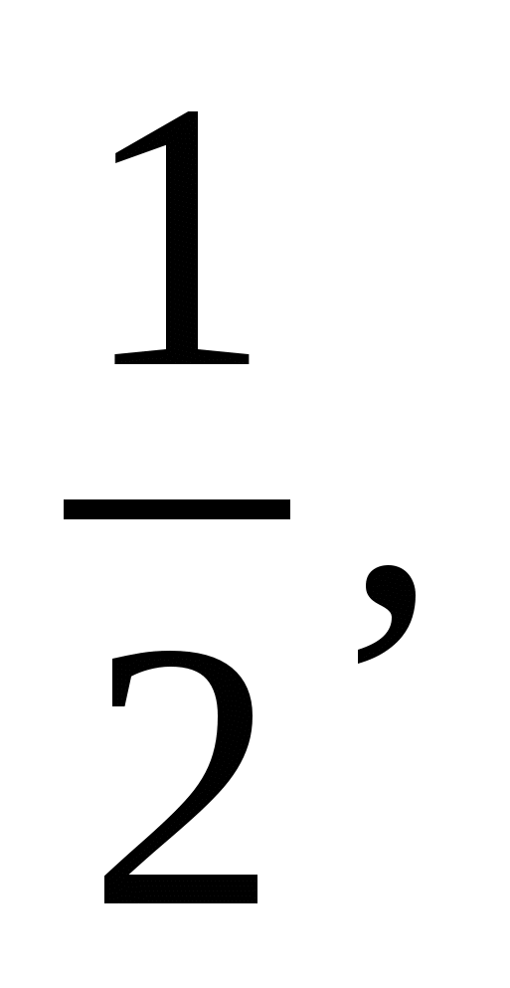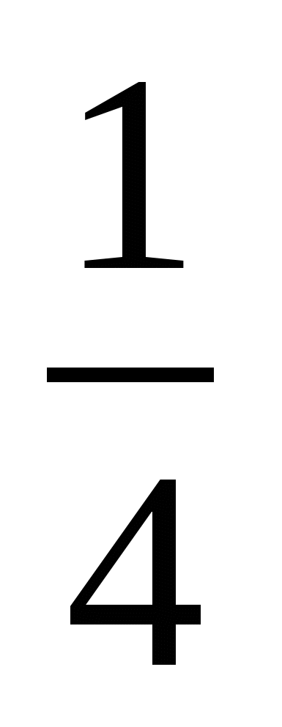 круга, 450, 600.
6. Вероятность.
7. Формула. Стандартный вид числа.

Модуль «Алгебра»

1. Сократите дробь. Биквадратное уравнение.
2. Текстовая задача. Работа. Проценты.
3. Построение графика (сложной) функции.

Модуль «Геометрия»

1. Задача. Величина угла. Египетский треугольник. Медиана в прямоугольном треугольнике.
2. Задача. Доказательство.
3. Все, что угодно из сложной планиметрии.